Приложение № 1 к договору № 08122016, от 8 декабря 2016 года

Техническое задание на разработку сайта

Подготовка дизайна

Схема сайта
Разрабатываемая схема сайта описывает общую компоновку блоков на главной странице и базовые основы будущего дизайна, согласно Брифу на разработку дизайна.
Схема сайта:
- Должна выполняться в соответствии с правилами юзабилити
- Должна правильно определять и представлять ключевую информацию заказчика
- Должна обеспечивать удобную навигацию по сайту.
- Должна основываться на общих принципах удобства работы с веб приложениями
На этапе разработки схемы, заказчик может менять предложенную компоновку страницы последовательно, не более 2-х сессий правок.

Дизайн в формате psd
Исходя из утвержденной и подписанной схемы сайта, осуществляется разработка полно цветного эскиза главной страницы.
Разрабатываемый эскиз:
- Должен полностью соответствовать разработанной схеме сайта
- Должен соответствовать предоставленному стилю от Заказчика
- Должен делаться в расчете на оптимальное разрешение 1200px по ширине.
- Должен включать в себя только веб безопасные шрифты.
- Должен быть продуман с точки зрения возможности последующей программной реализации задуманного.
- Текстовые материалы должны быть читабельными
- Используемые графические элементы должны быть легальными, понятными и однозначными

После разработки эскизной части Заказчик может последовательно вносить не более 2-х сессий поправок, не противоречащих принятой схеме сайта и выбранной концепции.
После принятия дизайна главной страницы осуществляется разработка эскиза внутренней страницы, исходя из цветовых и композиционных принципов предыдущего эскиза.

Дополнительные требования заказчика к дизайну
По стилю выполнения заказчику нравятся сайты:
http://neosunenergy.com/ - нравится структура и подача контента
http://www.schmid-pekintas.com/
http://schmid-group.com/en/
http://sun-shines.ru/

Главная страница
Главная страница должна содержать следующие блоки и элементы:
- Логотип и название сайта
- Основной контактный телефон
- Поиск по сайту
- Переключение по языковым версиям
- Главное меню с выпадающим списком дочерних страниц
- Визуальный слайдер
- Блок «О компании»
- Лента новостей с последними 3мя новостями
- Блок с преимуществами компании
  - Немецкая технология и комплектующие
  - Собственное производство на новейшем оборудовании последнего поколения
  - Солнечные модули Grade А с высокой эффективностью
- Блок с иллюстрациями и ссылками на ключевые информационные страницы
  - Страница про солнечные модули
  - Станица про качество продукции и сертификаты
- Футер с копирайтом и вспомогательным меню
Расположение остальных блоков и элементов остается на усмотрение дизайнера.

Верстка HTML
Html макеты:
- Должны одинаково отображаться в следующих браузерах (и версиях выше):
  - Windows Internet Explorer 9.0 и выше
  - Mozilla Firefox 3.6.2 и выше
  - Opera 10.51 и выше
  - Safari 4.0.3 и выше
  - Google Chrome 4.1.249.1045 и выше
- Должны быть оптимизированы под разрешение 1200х768
- Должны иметь минимальные погрешности передачи исходного psd изображения (без погрешностей на углах и стыках блоков и краев полотна, с погрешностью до 2px по общей ширине эскиза, с погрешностью не более 5-8px на шрифтовых и межблочных расстояниях)
- Должна выполняться в стандарте DTD XHTML 1.0 Transitional и проходить валидацию с помощью инструмента (http://validator.w3.org/)

Программный функционал
Языковые версии
Русская, английская

Роли и разделение доступа в рамках веб сайта
Администратор сайта – идентифицирует себя, при входе в панель управления сайтом (админка), при помощи логина и пароля, и в дальнейшем, обладает полномочиями, описанными в данном Техническом Задании.
Посетитель – посетитель, не прошедший процедуры авторизации. Не имеет доступа в административную часть. Видит сайт в режиме просмотра.

Предполагаемая структура веб сайта:
- Главная страница.
  - О компании – информационная страница
    - О нас – информационная страница
    - История – информационная страница
    - Качество – информационная страница
    - Торговые марки – информационная страница
    - Вакансии – информационная страница
  - Продукт
    - Солнечный модуль – информационная страница
    - Каталог продукции – модуль «Каталог продукции», программный функционал описан ниже
      - Поликристаллические модули
      - Монокристаллические модули
    - Где купить – информационная страница
  - Технологии – информационная страница
    - Солнечная энергетика – модуль «Новости» (программный функционал описан ниже)
    - Описание технологий – информационная страница
  - Проекты – модуль «Проекты», программный функционал описан ниже
  - Контакты – информационная страница с контактными данными и формой обратной связи

Администратор сайта в дальнейшем имеет возможность самостоятельно удалять старые и добавлять новые информационные страницы в структуру. Однако, базовый дизайн разрабатывается в расчёте на структуру, описанную выше.

Информационные страницы
Администратор сайта может создавать, редактировать и удалять текстовые страницы. Фома для создания текстовой страницы состоит из полей:
- Название страницы – текстовое поле, выводится в качестве основного заголовка страницы
- Адресное имя страницы – тестовое поле, используется для формирования адресного имени (URL) страницы
- Содержание страницы – большое текстовое поле с визуальным редактором, служит для формирования основного содержания страницы как текстового, так и графического
- Опубликовать - флаг единичного выбора
- Отображать в меню – флаг единичного выбора
- Модуль – выпадающий список из доступных в системе модулей, служит для привязки к странице программного функционала того, или иного модуля.
- Поля: Meta-title, Meta-Description, Meta-Keywords, текстовые поля для проведения SEO мероприятий.
Все страницы сайта представляют собой древовидную структуру, из которой автоматически формируется главное меню сайта, при условии, что страницы отмечена флагом «Отображать в меню».

Древовидное отображение структуры страниц
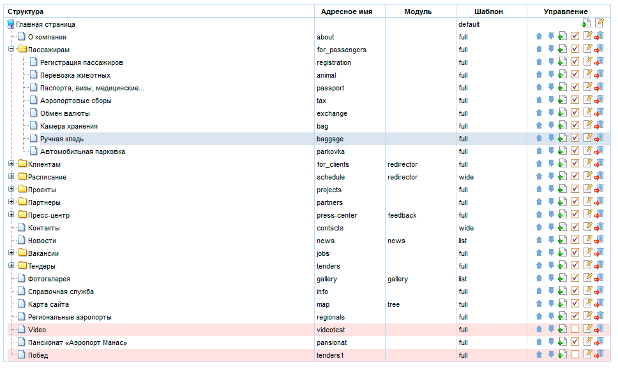
В рамках древовидного вывода страниц предусмотрены следующие действия:
- Изменение приоритета вывода страницы (сортировка), относительно других страниц того же уровня (на изображении используются стрелочки)
- Добавление страницы дочерней к текущей (значок нового документа)
- Флаг публикации страницы
- Ссылка для редактирования страницы
- Ссылка для удаления страницы.

Визуальный слайдер
Администратор сайта имеет возможность добавлять, удалять редактировать слайды. Форма добавления слайда состоит из следующих полей:
- Название слайда – текстовое поле
- Изображение фона – поле для загрузки изображения
- Дополнительное изображение – поле для загрузки изображения
- Заголовок слайда – текстовое поле
- Текст слайда – текстовое поле
- Ссылка слайда – ссылка, куда ведет слайд

На главной странице сайта загруженные слайды выводятся последовательно с использованием стандартных визуальных эффектов.

Справочник категорий продукции
Администратор сайта формирует справочник категорий продукции для всего каталога. Форма добавления категории состоит из полей:
- Название категории – текстовое поле
- Изображение категории – поле для загрузки изображения
- Позиция – поле для определения приоритетности вывода относительно других категорий
- Выбор родительской или дочерней категории – выпадающее меню из уже существующих категорий
- Описание категории – текстовое поле с визуальным редактором
Справочник категорий должен быть разработан с расчётом на 2 уровня вложенности.

Модуль «Каталог продукции »
Администратор сайта формирует каталог продукции. Формирование каталога производится путем заполнения формы, состоящей из следующих полей:
- Дата добавления продукции – текстовое поле с выпадающим календарем
- Категория продукции – выпадающий список, формируемый из справочника «категории продукции»
- Артикул – текстовое поле
- Название продукции – текстовое поле
- Краткое описание – текстовое поле
- Полное описание – текстовое поле с визуальным редактором.
- Фотографии – поле загрузки изображений
- Габариты – текстовое поле
- Мощность модуля – текстовое поле
- Спецификация – поле для множественной загрузки документов
Пользователи сайта, находясь внутри категории, видят каталог продукции в следующем виде:
- Наименование товара
- Изображения товара
- Габариты
- Мощность модуля
- Краткое описание
Посетители сайта могут перейти на полную страницу товара, где видят так же полное описание и все прикрепленные к товару изображения.

Модуль «Проекты»
Администратор сайта имеет возможность добавлять, удалять, редактировать партнёров на сайте. Форма добавления партнёра состоит из следующих полей:
- Название проекта – текстовое поле
- Дата проекта – текстовое поле с выпадающим календарём
- Изображение – поле для загрузки изображения
- Галерея проекта – поле для массовой загрузки изображений
- Краткое описание – текстовое поле
- Полное описание – большое текстовое поле с визуальным редактором
Посетители сайта – при переходе в раздел проекты видят список всех проектов в формате: Название проекта, изображение, краткое описание, при переходе в какой-либо проект посетитель сайта видит полное описание проекта в формате: Название проекта, изображение, полное описание и галерею проекта в виде маленького слайдера с возможностью просмотра в полноэкранном режиме.

Модуль «Новости»
Администратор сайта имеет возможность добавлять, удалять, редактировать новости на сайте. Форма добавления новости состоит из следующих полей:
- Заголовок новости – текстовое поле
- Дата новости – выпадающий календарь
- Краткий текст новости – текстовое поле
- Полный текст новости – текстовое поле с визуальным редактором
Посетители сайта – при переходе в раздел Новости видят список всех новостей в формате: дата новости, заголовок, краткое описание. При переходе в полную новость видят выбранную новость в формате: дата новости, заголовок, краткий текст новости, полный текст новости.

Форма обратной связи
Посетители сайта могут отправить сообщение на адрес администратора сайта, заполнив форму, состоящую из полей:
- ФИО отправителя – текстовое поле, обязательное поле
- Email – текстовое поле
- Телефон отправителя – текстовое поле, обязательное поле
- Текст сообщения – большое текстовое поле, обязательное поле
Все отправленные сообщения сохраняются так же в административной части сайта и доступны для просмотра.
Копия отправленного сообщения уходит на Email адрес, заданный в настройках веб сайта.

ПОДПИСИ СТОРОН:

Исполнитель: Заказчик:

_____________________ ______________________
Лелевкин А.В.
Индивидуальный предприниматель Генеральный директор
М.П.

